TECHNISCHE HOCHSCHULE DEGGENDORF

FAKULTÄT ANGEWANDTE INFORMATIK

# Deckblatt

Prüfungsstudienarbeit zum Thema

Ein Bild, das Text enthält.
**Java Programmierung FWP – 2D Plattformer**

Abbildung Titlescreen 2D-Plattformer

vorgelegt von

Anton Kraus - Matrikelnummer: 00804697

Simon Obermeier – Matrikelnummer: 00800498

Robin Prillwitz – Matrikelnummer: 00805291

Eingereicht: 27.06.2022

Betreuer: Bodenschatz Nicki

Inhalt

Deckblatt 1

Abbildungsverzeichnis 2

Erklärung 2

1 Vorwort 3

# Abbildungsverzeichnis

Abbildung 1 Titlescreen 2D-Plattformer 1

# Erklärung

Hiermit versichere ich, Anton Kraus, diese Dokumentation, ohne die Hilfe Dritter und nur mit den angegebenen Quellen und Hilfsmitteln angefertigt zu haben. Alle Stellen, die aus Quellen entnommen wurden, sind als solche kenntlich gemacht worden.



Deggendorf, 09.07.2022___________

Ort, Datum, Anton Kraus

# 1 Vorwort

Im Rahmen des Faches Java Programmierung wurde mithilfe der Programmiersprache Java, sowie mit unter der Verwendung von JavaFX ein 2D-Plattformer programmiert.

Zu diesem Zählt das Backend, eine Grafische Oberfläche, sowie eine Datenbank, welche auf einem eigens dafür angelegten Server angelegt wurde.

# Aufgabenstellung

Es soll für das Fach Java Programmierung eine Java-Anwendung für ein Anwendungszenario erstellt werden. Die Wahl des Szenarios konnte frei gewählt werden, in unserem Fall wurde ein 2D-Plattformer erstellt. Umgesetzt sollten bei der Erstellung der Anwendung Konzepte aus der Vorlesung, wie z.B. Clean Code, umgetzt werden. Zu diesen Elementen sollte im Programm Komponenten der Vererbung, Interface sowie eine Javadoc Kommentierung umgesetzt werden.

Als Besondere Herausforeungen wurde eien GUI mithilfe von JavaFX und die erstellung einer lauffähigen Jar-Datei gelistet. Zudem war eine einbindung einer relationalen Datenbank in das Programm gewünscht

# Zeitplan

In folgendem Zeitplan wird grob aufgezeigt in welchen Zeitabschnitten der 2D-Plattformers umgesetzt wurde.

Der Zeitplan soll und war hierbei nur ein grober Orientierungspunkt einzelne Aufgaben und Ausarbeitungen der verschiedenen Teammitglieder weicht hierbei voneinander ab, wurde hier dennoch erwähnt, da dieser bereits in der Recherchezeit entstand.

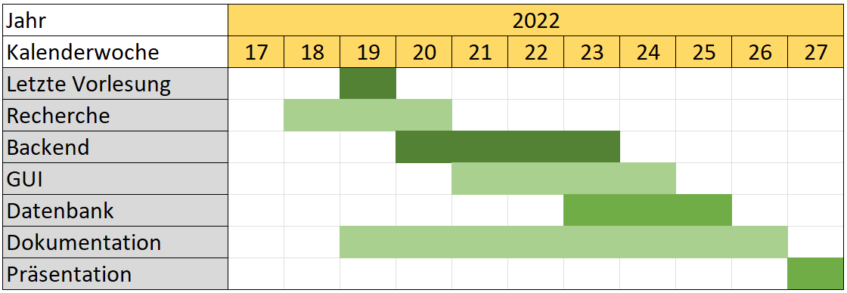

Abbildung Zeitplan

Gliederung